汇编实验二实验报告
姓名：王钢坤
学号：201400121053
实验要求：在程序存储器中构建一个表格，该表格具有32个随机产生的8位二进制数，利用查表指令将它们读取到30H~4FH单元中，“冒泡排序法”将它们排序
源程序：
ORG 0000H
AJMP MAIN
ORG 0030H
MAIN:
MOV DPTR,#TABLE ;获取表地址
MOV A,#0
MOV R7,#32 ;共32个数，作为循环次数
MOV R1,#30H
LOOP1:
MOV B,A ;将数存入30H开始的内存中
MOVC A,@A+DPTR
MOV @R1,A
MOV A,B
INC A
INC R1
DJNZ R7,LOOP1 ;R7=0时跳出循环
MOV R7,#31 ;31次排序循环
LOOP2:
MOV R1,#30H ;R1=30H
MOV A,R7
MOV R6,A ;R6=R7,内循环次数
MOV R0,#30H
;ADD A,R7
;MOV R0,A ;R0=30H+R7
MOV B,@R1 ;B为一次循环中最大值
LOOP3:
INC R1 ;R1=R1+1
MOV A,@R1 ;A=@R1
SUBB A,B
JB CY,LATER ;与最大值比较，若比B大，则交换
MOV B,@R1 ;B记下新的最大值
MOV A,R1 ;R0记录最大值的内存单元
MOV R0,A
LATER:
CPL C ;取反
DJNZ R6,LOOP3
MOV A,B ;A=B
MOV B,@R1 ;B为循环最后一位数
MOV @R1,A ;将最大值放入循环最后一位
MOV @R0,B ;将循环最后一位数放入原最大数位置
DJNZ R7,LOOP2
TABLE:
DB 1,3,9,2,17,4,11,6
DB 5,20,100,64,21,14,79,35
DB 92,7,91,23,65,16,13,18
DB 18,73,65,101,27,19,62,69
END
运行结果：
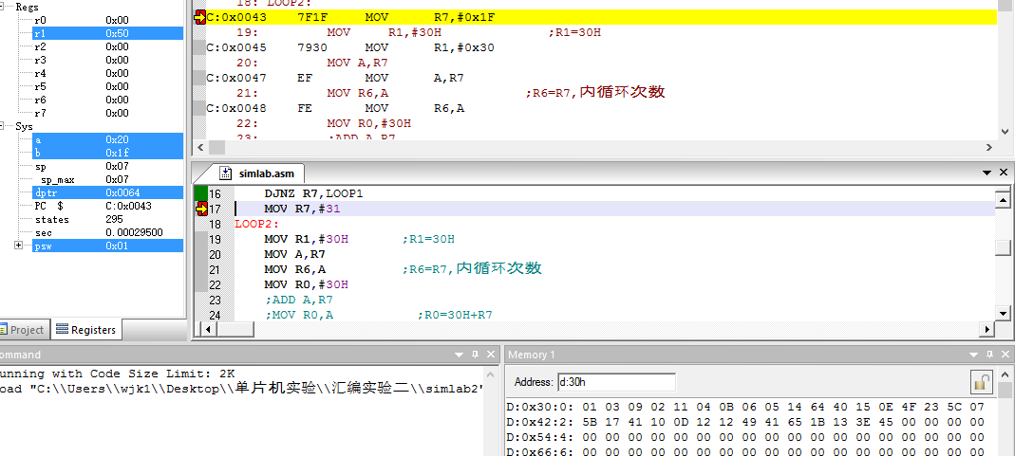
排序前
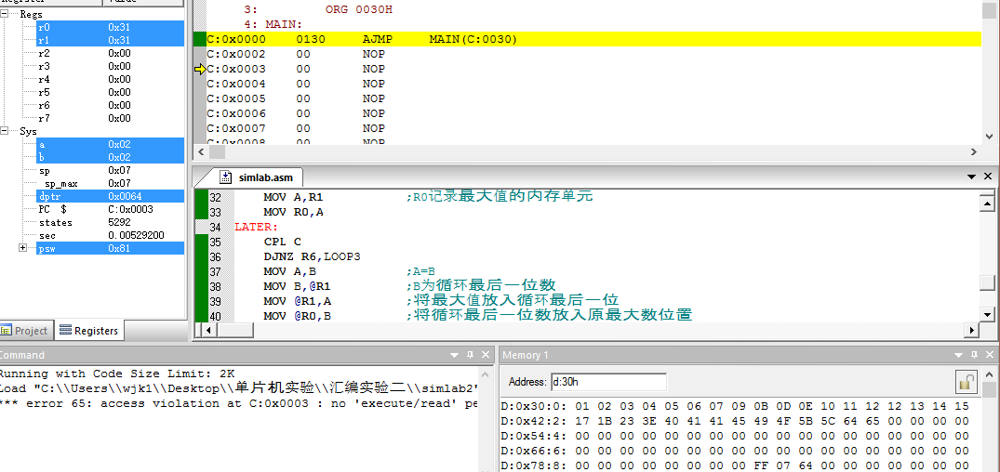
排序后

